**LAPORAN E-UAS   
PRAKTIKUM ALGORITMA DAN STRUKTUR DATA**



|  |  |  |
| --- | --- | --- |
| **Nama** | : | Daffa Putra Alwansyah |
| **NIM** | : | L200190031 |
| **Kelas** | : | B |
| **Pengampu** | : | Dimas Aryo Anggoro |
| **Ruang, No. Kursi** | : | HOME,34 |
| **Topik Permasalahan** | : | Bubble Sort |
| **Mata Kuliah** | : | Praktikum Algoritma dan Struktur Data |

**FAKULTAS KOMUNIKASI DAN INFORMATIKA**

**UNIVERSITAS MUHAMMADIYAH SURAKARTA**

**Topik:** Bubble Sort  
Membuat program pengurutan teknik Bubble Sort berdasarkan:

a) Huruf alphabet dari kolom tempat pertandingan

b) Waktu pertandingan awal ke akhir, dan sebaliknya

**Jadwal Pertandingan Piala Dunia 2018**

|  |  |  |
| --- | --- | --- |
| **Pertandingan / Match** | **Tempat / Venue** | **Waktu / Time** |
| Russia – Saudi Arabia | Moskwa Luzhniki | 14 June 2018, 22.00 |
| Egypt – Uruguay | Yekaterinburg | 15 June 2018, 19.00 |
| Russia – Egypt | St. Petersburg | 20 June 2018, 01.00 |
| Uruguay – Saudi Arabia | Rostov-on-Don | 20 June 2018, 22.00 |
| Saudi Arabia – Egypt | Vologorad | 25 June 2018, 21.00 |
| Uruguay – Russia | Samara | 25 June 2018, 21.00 |
| Portugal – Spain | Sochi | 16 June 2018, 01.00 |
| Morocco – Iran | St. Petersburg | 15 June 2018, 22.00 |
| Portugal – Morocco | Moskwa Luzhniki | 20 June 2018, 19.00 |
| Iran – Spain | Kazan | 21 June 2018, 01.00 |
| Spain – Morocco | Kaliningrad | 26 June 2018, 01.00 |
| Iran – Portugal | Saransk | 26 June 2018, 01.00 |
| France – Australia | Kazan | 16 June 2018, 17.00 |
| Peru – Denmark | Saransk | 16 June 2018, 23.00 |
| France – Peru | Yekaterinburg | 21 June 2018, 22.00 |
| Denmark – Australia | Samara | 21 June 2018, 19.00 |
| Denmark – France | Moskwa Luzhniki | 26 June 2018, 21.00 |
| Australia – Peru | Sochi | 26 June 2018, 21.00 |
| Argentina – Iceland | Moskwa Spartak | 16 June 2018, 20.00 |
| Croatia – Nigeria | Kaliningrad | 17 June 2018, 02.00 |
| Argentina – Croatia | Nizhni Novgorod | 22 June 2018, 01.00 |
| Nigeria – Iceland | Volgograd | 22 June 2018, 22.00 |
| Iceland – Croatia | Rostov-on-Don | 27 June 2018, 01.00 |
| Nigeria – Argentina | St. Petersburg | 27 June 2018, 01.00 |
| Brazil – Switzerland | Rostov-on-Don | 18 June 2018, 01.00 |
| Costa Rica – Serbia | Samara | 17 June 2018, 19.00 |
| Brazil – Costa Rica | St. Petersburg | 22 June 2018, 19.00 |
| Serbia – Switzerland | Kaliningrad | 23 June 2018, 01.00 |
| Serbia – Brazil | Moskwa Spartak | 28 June 2018, 01.00 |
| Switzerland – Costa Rica | Nizhni Novgorod | 28 June 2018, 01.00 |
| Germany – Mexico | Moskwa Luzhniki | 17 June 2018, 22.00 |
| Sweden – South Korea | Nizhni Novgorod | 18 June 2018, 19.00 |
| Germany – Sweden | Sochi | 24 June 2018, 01.00 |
| South Korea – Mexico | Rostov-on-Don | 23 June 2018, 22.00 |
| South Korea – Germany | Kazan | 27 June 2018, 21.00 |
| Mexico – Sweden | Yekaterinburg | 27 June 2018, 21.00 |
| Belgium – Panama | Sochi | 18 June 2018, 22.00 |
| Tunisia – England | Volovograd | 19 June 2018, 01.00 |
| Belgium – Tunisia | Moskwa Spartak | 23 June 2018, 19.00 |
| England – Panama | Nizhni Novgorod | 24 June 2018, 19.00 |
| England – Belgium | Kaliningrad | 29 June 2018, 01.00 |
| Poland – Senegal | Moskwa Spartak | 19 June 2018, 22.00 |
| Colombia – Japan | Saransk | 19 June 2018, 19.00 |
| Japan – Senegal | Yekaterinburg | 24 June 2018, 22.00 |
| Poland – Colombia | Kazan | 25 June 2018, 01.00 |
| Japan – Poland | Volgograd | 28 June 2018, 21.00 |
| Senegal – Colombia | Samara | 28 June 2018, 21.00 |

**Kode Program:**  
##Daffa Putra Alwansyah (L200190031)

from prettytable import PrettyTable #import pretty tabble biar rapi

import pandas as pd #import library pandas untuk import file xlsx

#membuat variabel untuk membaca excel

df = pd.read_excel(r'./pertandingan.xlsx', engine='openpyxl')  
#merubah kelist

df_list = df.values.tolist()

#membuat perulangan input user

while True:

print("===Menu Pilihan===")

print("Masukan 1 untuk mengurutkan tempat")

print("Masukan 2 untuk mengurutkan waktu awal ke akhir")

print("Masukan 3 untuk mengurutkan waktu akhir ke awal")

print("Masukan 4 untuk keluar aplikasi")

#membuat variabel input

input_menu = int(input("Masukan menu pilihan:"))

#membuat kelas dan function init pildun

class pildun:

def __init__(self,pick):

self.negara = pick[0]

self.tempat = pick[1]

self.waktu = pick[2]

#membuat variabel table agar output masuk ke tabel

table = PrettyTable(["Pertandingan","Tempat","Jadwal"])

#membuat list kosong

list_pd = []

#membuat perulangan untuk mengappend

for i in range(len(df_list)):

list_pd.append(pildun(df_list[i]))

**#Algoritma mengurutkan tempat**

#membuat kondisi untuk user saat melakukan input

if input_menu ==1:

def sort_place(data):

x = len(data)

for i in range (x):

for j in range(0,x-1,1):

#jika index kiri lebih besar dari index kanan maka swap

if data[j].tempat > data[j+1].tempat:

#swap langsung

data[j], data[j+1] = data[j+1], data[j]

sort_place(list_pd)

#melakukan add pada row table

for i in list_pd:

table.add_row([i.negara, i.tempat, i.waktu])

print(table)

**#Algoritma mengurutkan waktu awal ke akhir**

#membuat kondisi untuk user saat melakukan input

if input_menu ==2:

def sort_place(data):

x = len(data)

for i in range (x):

for j in range(0,x-1,1):

#jika index kiri lebih besar dari index kanan maka swap

if data[j].waktu > data[j+1].waktu:

#swap langsung

data[j], data[j+1] = data[j+1], data[j]

sort_place(list_pd)

#melakukan add pada row table

for i in list_pd:

table.add_row([i.negara, i.tempat, i.waktu])

print(table)

**#Algoritma mengurutkan waktu akhir ke awal**

#membuat kondisi untuk user saat melakukan input

if input_menu ==3:

def sort_place(data):

x = len(data)

for i in range (x):

for j in range(0,x-1,1):

#jika index kiri lebih kecil dari index kanan maka swap

if data[j].waktu < data[j+1].waktu:

#swap langsung

data[j], data[j+1] = data[j+1], data[j]

sort_place(list_pd)

#melakukan add pada row table

for i in list_pd:

table.add_row([i.negara, i.tempat, i.waktu])

print(table)

**#Algoritma keluar aplikasi**

#membuat kondisi untuk user saat melakukan input

if input_menu == 4:

print("Keluar Aplikasi")

break

**Output:**

1. Jika kode dirun  
   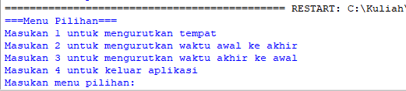
2. Saat user memilih angka 1 (mengurutkan tempat)  
   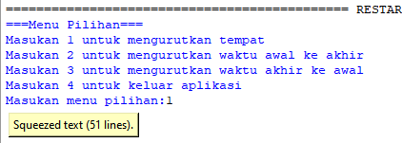  
   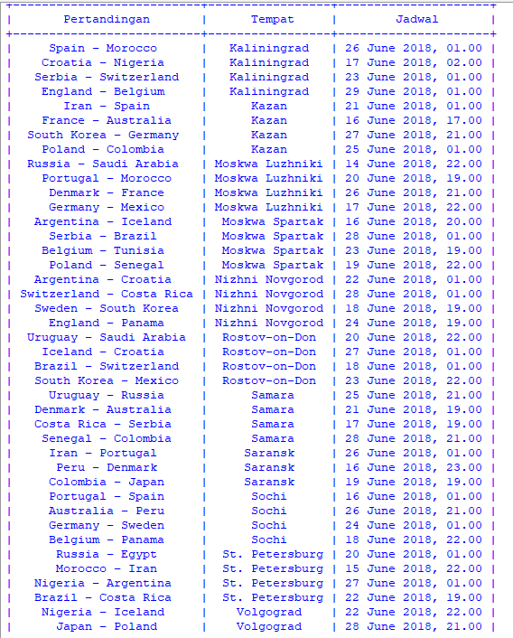

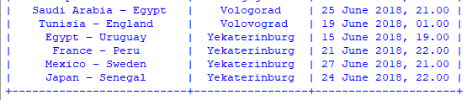  
  
3. Saat user memilih angka 2 (untuk mengurutkan waktu awal ke akhir/Ascending)  
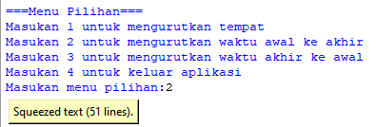  
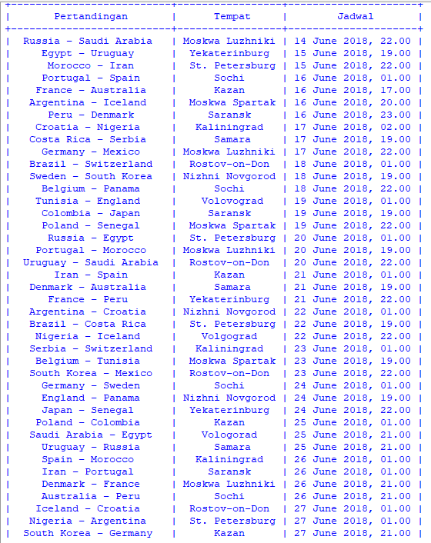

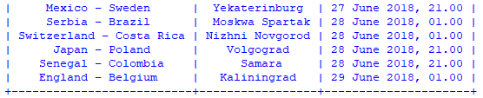  
  
4. Saat user memilih angka 3 (untuk mengurutkan waktu akhir ke awal/Descending)  
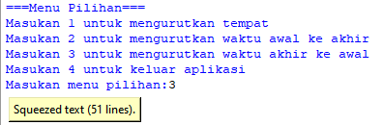  
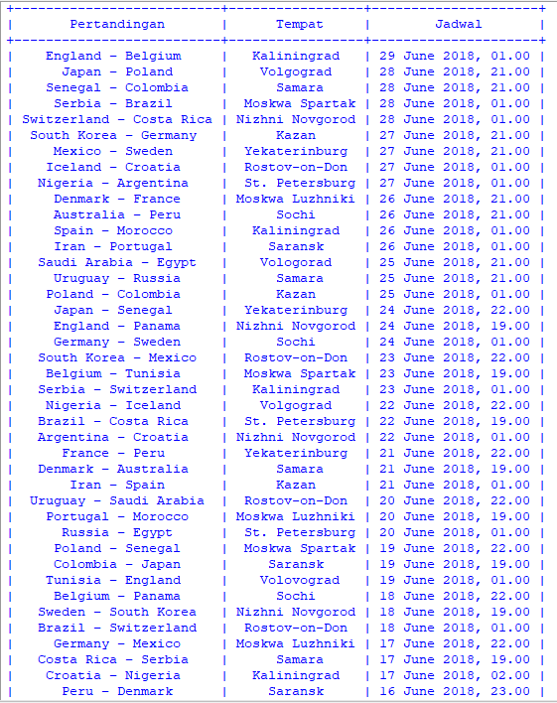

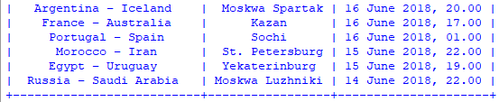  
  
5. Saat user memilih angka 4 (Keluar Aplikasi)  
